Livraison d’eau

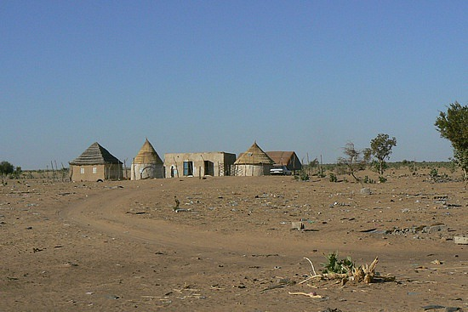
En Afrique, une ONG s’occupant du ravitaillement en eau de plusieurs villages isolés doit changer de camion citerne.

L’ONG livre quotidiennement 30 m³ d’eau.

La société qui leur vend le camion propose plusieurs modèles de citernes.
Pour des raisons techniques, toutes les citernes proposées par cette société sont modélisables par le cylindre suivant :
On rappelle la formule suivante :
V _{Cylindre} = $π×r²×h$
avec r, rayon du cylindre (en m) et h la longueur (en m) du cylindre.
x
10x

Problématiques : Déterminer les dimensions de la citerne, sachant qu’on ne peut la remplir qu’une fois par jour.
La société ayant un stock de 70 m² de tôle, pourra-t-elle honorer la commande de l’ONG ?

1/. Soit la fonction f définie sur l’intervalle [0 ; 2] par f(x) = 10π×x³
a- Compléter le tableau de valeurs
x | 0 | 0,5 | 1 | 1,5 | 2
f(x)

b- On souhaite résoudre l’équation f(x)= 30.
A partir des données du tableau de valeurs, donner un encadrement de x solution de l’équation précédente.
2/.
- En utilisant la calculatrice graphique ou un grapheur, tracer la représentation graphique de la fonction f.
b- Dresser le tableau de variations de la fonction f.
3/. Résoudre graphiquement f(x) = 30

4/. Ouvrir le fichier « patron citerne.ggb » puis répondre aux problématiques.

